Kinderrechte sollen in die Landesverfassung
Diese Überschrift taucht im Herbst 2014 anlässlich des 25. Jahrestages des Bestehens der UN-Kinderrechtskonvention in der Presse auf. Nicht nur Baden-Württemberg sondern auch der Bund überlegt Kinderrechte in die Verfassung aufzunehmen.

- Informieren Sie sich zunächst über die bestehenden Kinderrechte. Die existierenden Recht der UN-Konvention werden in folgenden Beiträgen anschaulich erklärt.
- http://www.tivi.de/tiviVideos/beitrag/2230398?view=flash
- http://www.tivi.de/tiviVideos/kanal/2234526?view=flash

Falls Sie das Thema interessiert beschäftigen Sie sich mit der UN-Kinderrechtskonvention näher.
http://www.tagesschau.de/ausland/un-kinderrechtskonvention-101.html
- Sammeln Sie im nächsten Schritt die Vergehen gegen die UN-Kinderrechtskonvention im Werk. Halten Sie die Figur sowie die Art des Vergehens fest. Nutzen Sie für diese Sammlung das Etherpad der Zentrale für Unterrichtsmedien unter http://zumpad.zum.de/. Geben Sie einen sinnvollen Namen für das Etherpad an, z.B. Kinderrecht_Wedekind
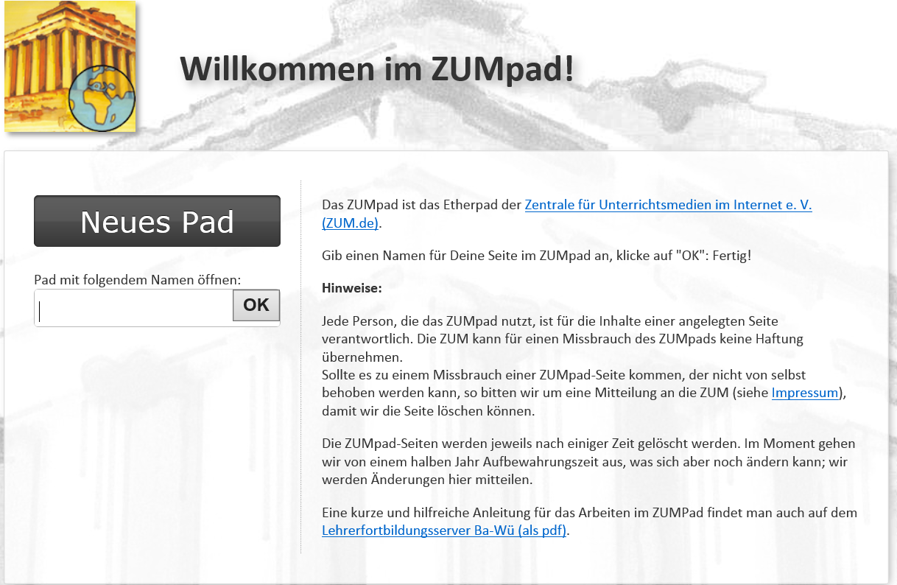

Ein EtherPad ist ein webbasierter Editor zur kollaborativen Bearbeitung von Texten (collaborative real-time editor). Etherpad erlaubt es mehreren Personen, in Echtzeit einen Text zu bearbeiten, wobei alle Änderungen sofort bei allen Teilnehmern sichtbar werden. Dabei können die Änderungen der verschiedenen Bearbeiter farblich unterschieden werden. Eine weitere komfortable Funktion ist die Möglichkeit, neben der Textbearbeitung im Bearbeitungsfenster zu chatten.
Quelle: http://de.wikipedia.org/wiki/EtherPad

